CHỦ ĐỀ: BÀI THỂ DỤC - CHẠY CỰ LI NGẮN

I. PHẦN KHỞI ĐỘNG
1. KHỞI ĐỘNG CHUNG:
- Tại chổ thực hiện các động tác: Tay ngực, lăng tay cao thấp, tay này chạm mũi chân kia
- Xoay các khớp: Cổ tay - cổ chân, khuỷu, vai, hông, gối
- Ép dẻo căng cơ: Gập duổi, ép dọc, ép ngang
2. KHỞI ĐỘNG CHUYÊN MÔN
- Chạy: Bước nhỏ, nâng cao đùi, gót chạm mông

II. PHẦN CƠ BẢN
1. BÀI THỂ DỤC
a. Học từ nhịp 1-10 ( nữ).
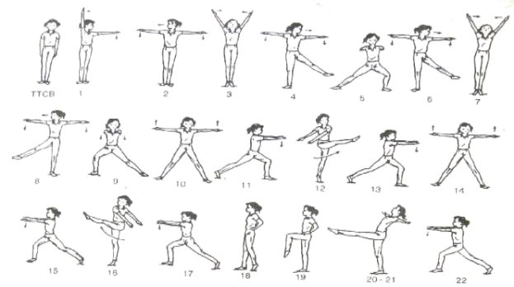
Tư thế chuẩn bị (TTCB): Tư thế đứng cơ bản.
Nhịp 1: Đưa tay trái sang ngang, bàn tay sấp, tay phải ra trước – lên cao, lòng bàn tay hướng sang trái, mắt nhìn theo bàn tay trái.
Nhịp 2: Tay phải thẳng vòng qua trái – xuống dưới – sang ngang thành hai tay dang ngang, bàn tay sấp, đồng thời đâu hơi cúi xuống. Sau đó quay đầu sang phải, mắt nhìn theo bàn tay phải.
Nhịp 3: Xoay cổ tay thành hai bàn tay ngửa, đưa hai tay lên chếch cao (chữ V), lòng bàn tay hướng vào nhau, mặt ngửa, ngực ưỡn căng, hai chân kiễng.
Nhịp 4: Hai tay vòng từ trên xuống bắt chéo trước mặt (tay phải ngoài) sau đó dang ngang, bàn tay sấp, đồng thời dồn trọng tâm vào chân phải, nâng chân trái sang ngang lên cao, mũi chân thẳng, mắt nhìn theo bàn tay trái.
Nhịp 5: Dướn chân trái chạm đất rộng hơn vai, khuỵu gối, hai tay đưa ra trước song song, bàn tay sấp, chân phải duỗi thẳng (mũi chân thẳng), mặt hướng trước.
Nhịp 6: Đạp nhẹ chân trái chuyển trọng tâm sang chân phải thành tư thế như nhịp 4.
Nhịp 7: Thu chân trái về sát chân phải thành tư thế như nhịp 3.
Nhịp 8: Như nhịp 4, nhưng đổi bên.
Nhịp 9: Như nhịp 5 nhưng đổi bên.
Nhịp 10: Duỗi chân phải thành đứng thẳng , hai chân rộng hơn vai, hai tay dang ngang, bàn tay ngửa, mặt hướng trước, mắt nhìn thẳng.

b. Nhịp 1-12( nam).
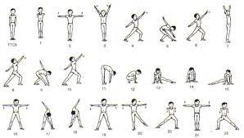
TTCB: Tư thế đứng cơ bản.
Nhịp 1: Đưa hai tay ra trước song song, bàn tay sấp.
Nhịp 2: Đưa hai tay sang ngang, bàn tay ngửa.
Nhịp 3: Đưa hai tay lên chếch cao (Chữ V), lòng bàn tay hướng vào nhau, mặt hướng chếch cao.
Nhịp 4: Bước chân trái chếch ra trước theo góc 45 độ, chạm đất bằng cả bàn chân, sau đó khuỵu gối. Tay trái đưa chếch lên cao bàn tay sấp phía trước theo hướng chân trái, bàn tay sấp. Tay phải đưa ra sau chếch xuống dưới thành một đường thẳng, chân phải thẳng, ngực ưỡn, mắt nhìn theo bàn tay trái.
Nhịp 5: Chuyển trọng tâm về chân phải, khuỵu gối, chân trái và mũi chân duỗi thẳng, thân gập về trước, tay trái hướng vào bàn chân trái, tay phải hướng chếch lên cao ở phía sau, bàn tay sấp. Mắt nhìn theo bàn tay trái.
Nhịp 6: Như nhịp 4.
Nhịp 7: Thu chân trái về sát chân phải, chân thẳng kiễng gót, hai tay giơ chếch cao, lòng bàn tay hướng vào nhau.
Nhịp 8: Như nhịp 4, nhưng đổi bên.
Nhịp 9: Như nhịp 5, nhưng đổi bên.
Nhịp 10: Như nhịp 8.
Nhịp 11: Thu chân trái sát chân phải, hai bàn châm chụm. Gập thân, hai chân thẳng, hai tay hướng xuống đất, lòng bàn tay hướng vào nhau, mắt nhìn theo tay.
Nhịp 12: Ngồi xổm (hai gối sát nhau), hai bàn chân kiễng gót, hai tay chống đất rộng bằng vai (phía trước, bên ngoài hai chân), cúi đầu.

2. CHẠY CỰ LI NGẮN: Kĩ thuật chạy cự li ngắn chia thành 4 giai đoạn:
- Xuất phát
- Chạy lao
- Chạy giữa quãng
- Về đích
Chạy giữa quãng: Nhiệm vụ chủ yếu của chạy giữa quãng là duy trì tốc độ cao đã đạt được trong chạy lao. Kỹ thuật trong cách chạy 100m nhanh nhất đoạn giữa quãng. Để duy trì được tốc độ khi chạy giữa quảng, các em cần phải thực hiện các động tác bổ trợ.
Các động tác bổ trợ:

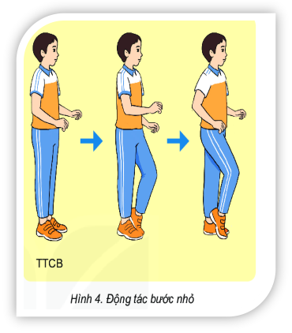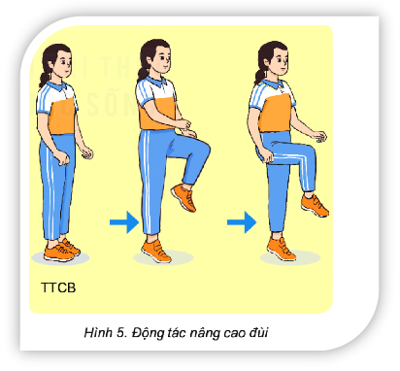

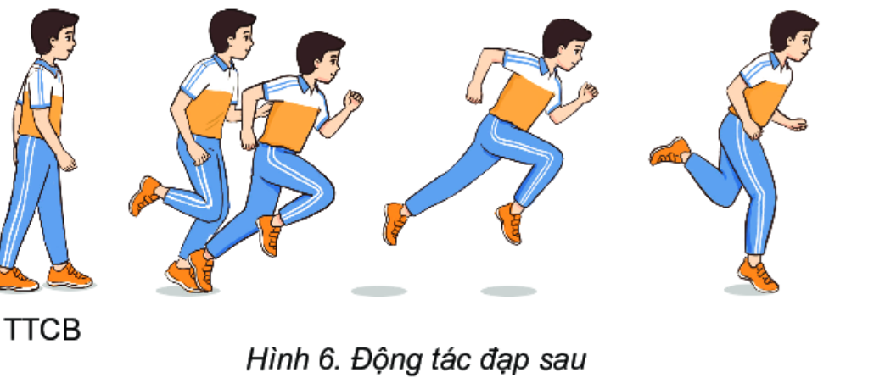

III. PHẦN KẾT THÚC
1. Thực hiện các động tác: Rũ tay chân thả lỏng, thực hiện động tác vươn thở hít thở sâu.
2. Bài tập: Em thực hiện lại bài thể dục tay không nam - nữ đã học. Thực hiện quay video 2 bài tập bổ trợ chạy cự ly ngắn: Chạy bước nhỏ, nâng cao đùi. Gửi về cho giáo viên.

